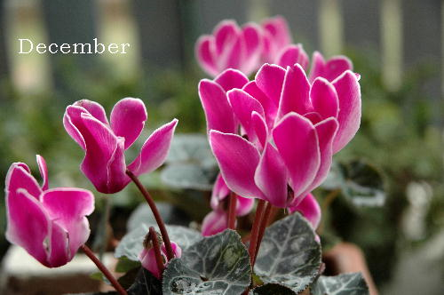
ほっとひだまり催事案内（２０１７）回 覧
１２月

日 | 曜日 | 催 事 ≪カレンダー≫ | 参加 ○  平成２９年も、残りわずかになりました。何となく気ぜわしいですね。  安曇野市主催の地域支え合い市民フォーラムに参加させていただきました。  安曇野それぞれの地域で活発に住民参加の支え合い活動が行われていました。  おせっかいかもしれませんが支え合いの輪を広げていきたいものですね。  楽しみながら頑張りましょう！
１ | 金
２ | 土
３ | 日
４ | 月
５ | 火
６ | 水
７ | 木
８ | 金
９ | 土 |  | 歌声喫茶  今月はひだまりの里ささが  集皆所ひだまりで  旗揚げ公演が実現しました。  自分の為に脳活しています。  事業所の皆さんと楽しみます。
１０ | 日 | 看護小規模多機能集皆所ひだまり | 竣工式
１１ | 月
１２ | 火
１３ | 水 | 今年のざぶ～ん 忘年会 滝の湯 | 募集中
１４ | 木 | 介護人材研修松大５１３号室 | 募集中
１５ | 金
１６ | 土 | ＧＨひだまりの里ささが  ほっとっとくらぶ公演 | ひだまりのママ会  今月は  お泊まり忘年会ざぶ～ん
１７ | 日
１８ | 月
１９ | 火
２０ | 水 | 集皆所ひだまりほっとっとくらぶ公演
２１ | 木
２２ | 金
２３ | 土
２４ | 日
２５ | 月
２６ | 火
２７ | 水 | 餅つき さろん
２８ | 木 | 餅つき ひだまり事業所
２９ | 金
３０ | 土
３１ | 日

２０１７・１２さろん
歌 声 喫 茶「ほっとひだまり」

歌と体操・脳活！頭一汗かきましょう！
元気を取り戻すための喫茶店
手話を交えて脳活喫茶
歌声と手先の運動で認知症予防！

平成２９年 １２月は
旗揚げ公演

アコーディオン 今村純二さん（ＮＰＯ法人 劇団現代座）
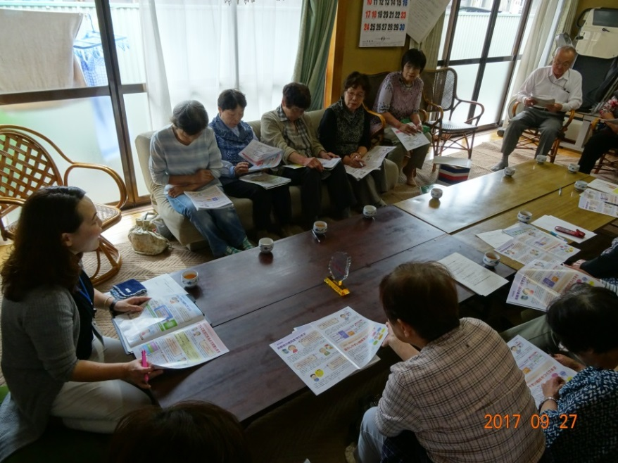
歌・手話体操 木村康恵さん（ＮＰＯ法人 劇団現代座）

＊１２月１６日は
グループホームひだまりの里ささが
＊１２月２０日は
デイサービス集皆所ひだまり

ご一緒に楽しみませんか！

お問い合わせ お申込みは―

特定非営利活動法人 コミュニティーケアサポート
さろん ほっとひだまり
電 話 ０２６３－３１－０５０１又は７１－２７８０（集皆所ひだまり）
担当/ 今村・伊東まで
今年のざぶ～んは
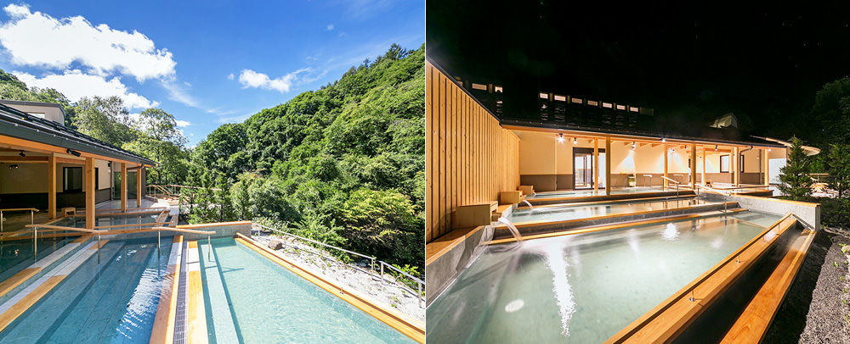
お泊まり忘年会
平成２９年１２月１３日（水）・１４日（木）
今年の会場は―
滝の湯（茅野市蓼科高原）

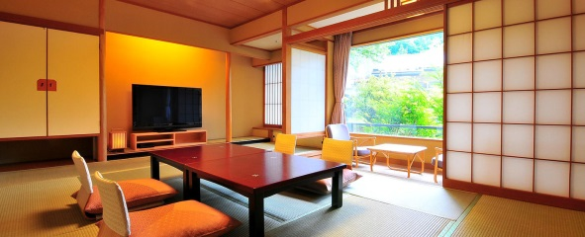
人里離れた温泉ホテル！
湯量豊富な露天風呂が素晴らしい！
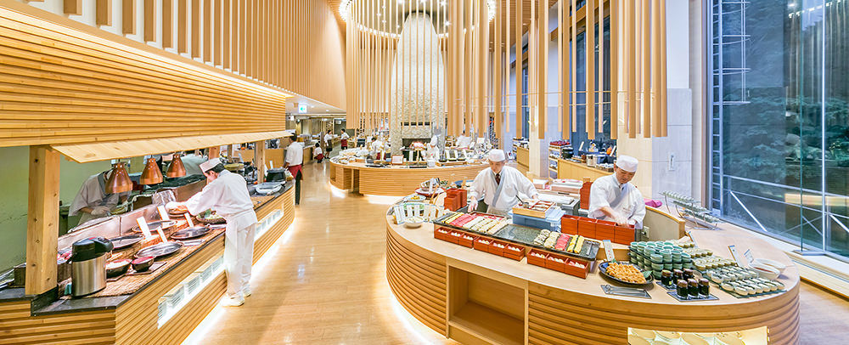
ちょっと遠出の「垢落とし」！！！
品揃え豊富なバイキング！楽しめますよ。
外は厳寒～～～屋内は春～～～～～！！

受け付けは終了しました
会費＊１３，０００、
交通費込・障害保険料込 ・１４日昼食別途

特定非営利活動法人 コミュニティーケアサポート
さろん ほっとひだまり
住 所 安曇野市高家８０６－１
電 話 ０２６３－３１－０５０１又は７１－２７８０（集皆所ひだまりまで）
担当/ 古根・伊東まで

申込書
 | 氏 名 | 住 所 | 連絡先
記入欄
 | 生年月日 | 緊急連絡先 ご家族名 | 自宅・携帯
記入欄 | 年 月 日

